Silverlight 2 チュートリアル
チュートリアル 5 ユーザー コントロール
執筆者 : Jesse Liberty

ユーザー コントロール
UserControls を考えるとき、プログラム全体で簡単に再利用できる XAML のモジュールおよびコードとして考えるのが最もよい方法です。つまり、ASP.NET (pagelets) のユーザー コントロールのように、既存のコントロールおよびコードのアグリゲーションを介したカスタム コントロールの簡単な形を取ります。
この考えで重要なのは、UserControl が既存の要素の複合として作成されることです。パネルを UserControl のコンテンツ プロパティに追加し、次に追加のコントロールをパネルの子コレクションに追加するのがパターンです。
Silverlight 2 では、UserControls は各ページの Visual Studio 2008 で生成される組み込みコントロールであるため、至るところに存在します。
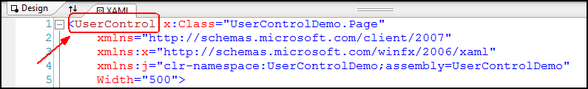

UserControls の作成
UserControls を作成する最も簡単な方法は、コードを作成してプログラムから取り出し、これから説明する Silverlight User Control テンプレートを使用して自分のファイルに入れる方法です。

最初に再利用できるものを作成する
再利用性に重要なのは、再利用できるものを用意することです。Mix 08 プレゼンテーション Karen Corby では、住所フォームの記入にキーボード ショートカットを使用する Silverlight に基づく再利用性を説明しました。
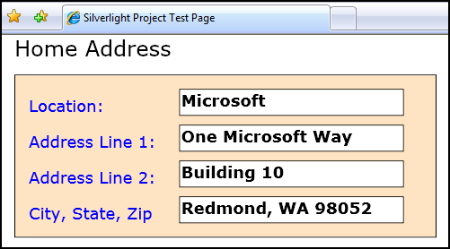
このチュートリアルは、そこで使用した例をもとに、プレゼンテーション作成者の許可を得て作成されています。

まずキーボード プロジェクトを作成する
このプロジェクトは、これまでのチュートリアルを完了していることを前提としているため、簡単に進めていきます。
- アプリケーションの作成
- コントロールの追加とイベント ハンドラの追加
- スタイルの使用

したがって、まず始めに Visual Studio 2008 を起動して、KeyboardFun という名前の新しいアプリケーションを作成します。
上の図では、自宅住所を入力するテキスト ブロックを示しており、境界でのグリッドの量と、左側にプロンプト、右側にテキスト ボックスがあります。つまり、最初のコントロールは、1 つのコントロールを別のコントロールの上に簡単に積み重ねることができるようにスタック パネルになっていて、そのスタック パネル内にはグリッドがあります。
<UserControl x:Class="KeyboardFun.Page"
xmlns="http://schemas.microsoft.com/client/2007"
xmlns:x="http://schemas.microsoft.com/winfx/2006/xaml"
Width="500" Height="500">

<StackPanel Background="White">
<TextBlock Text="Home Address" FontFamily="Verdana" FontSize="24"
HorizontalAlignment="Left" Margin="15,0,0,0"/>

<Grid x:Name="AddressGrid" >
<!--More Here-->
</Grid>
</Border>
</StackPanel>
</UserControl>
グリッドの背景色を落ち着いた色に設定します (個人的にはビスクをお勧めします)。このとき、グリッドの周囲は黒い枠で囲みます。図のように、グリッドに 5 列プラス上下に 10、左右の枠 10 で 2 列、および中央スペースを 10 に設定します。
<Border BorderBrush="Black" BorderThickness="1" Margin="15">
<Grid x:Name="AddressGrid" Background="Bisque" >
<Grid.RowDefinitions>
<RowDefinition Height="10" />
<RowDefinition Height="auto" />
<RowDefinition Height="auto" />
<RowDefinition Height="auto" />
<RowDefinition Height="auto" />
<RowDefinition Height="auto" />
<RowDefinition Height="10" />
</Grid.RowDefinitions>
<Grid.ColumnDefinitions>
<ColumnDefinition Width="10" />
<ColumnDefinition Width="auto" />
<ColumnDefinition Width="10" />
<ColumnDefinition Width="auto" />
<ColumnDefinition Width="10" />
</Grid.ColumnDefinitions>
<!--More Here-->
</Grid>
</Border>

コントロールのスタイルの設定
グリッドには 4 つのプロンプトと 4 つのテキスト ボックスが入りますが、チュートリアル Styles and Templates で説明したように、前に示したダイアグラムでは、これらにスタイルが設定されていることがわかります。
アプリケーション内のすべてのページで利用できるようにするには、スタイルを App.xaml で定義します。フォームは非常に簡単なものなので、スタイルは、プロンプトを保持する TextBlock のスタイルと、値を保持する TextBox のスタイルの 2 つだけです。

<Application.Resources>
<Style TargetType="TextBlock" x:Key="TextBlockPrompt">
<Setter Property="VerticalAlignment" Value="Bottom" />
<Setter Property="HorizontalAlignment" Value="Left" />
<Setter Property="FontFamily" Value="Verdana" />
<Setter Property="FontSize" Value="18" />
<Setter Property="FontWeight" Value="Medium" />
<Setter Property="Foreground" Value="Blue" />
<Setter Property="Margin" Value="5" />
</Style>

<Style TargetType="TextBox" x:Key="TextBoxStyle">
<Setter Property="FontFamily" Value="Verdana" />
<Setter Property="FontSize" Value="18" />
<Setter Property="FontWeight" Value="Bold" />
<Setter Property="Foreground" Value="Black" />
<Setter Property="VerticalAlignment" Value="Bottom" />
<Setter Property="HorizontalAlignment" Value="Left" />
<Setter Property="Width" Value="250" />
<Setter Property="Height" Value="30" />
<Setter Property="Margin" Value="5" />
</Style>

</Application.Resources>

グリッドでのコントロールの作成
場所のプロンプト (TextBlockPrompt スタイルを使用) および対応する TextBox (TextBox スタイルを使用) を追加すれば簡単に開始できます。
<TextBlock Text="Location: "
Style="{StaticResource TextBlockPrompt}"
Grid.Row="2" Grid.Column="1" />

<TextBox x:Name="Location"
Style="{StaticResource TextBoxStyle}"
Text ="Silverlight Central"
Grid.Row="2" Grid.Column="3" />

これで一致するセットが作成され、他の 3 つのコントロールにも同じ追加を実行します。
<TextBox x:Name="Address1"
Style="{StaticResource TextBoxStyle}"
Text="100 Main Street"
Grid.Row="3" Grid.Column="3" />

<TextBlock Text="Address Line 2: "
Style="{StaticResource TextBlockPrompt}"
Grid.Row="4" Grid.Column="1" />

<TextBox x:Name="Address2"
Style="{StaticResource TextBoxStyle}"
Text="Apartment 100"
Grid.Row="4" Grid.Column="3" />

<TextBlock Text="City, State, Zip "
Style="{StaticResource TextBlockPrompt}"
Grid.Row="5" Grid.Column="1"/>

<TextBox x:Name="City"
Style="{StaticResource TextBoxStyle}"
Text="Boston, MA 01001"
Grid.Row="5" Grid.Column="3"/>
各 TextBox コントロールのテキストはハードコードされ、アプリケーションの実行時にコード化されたものとして表示されます。
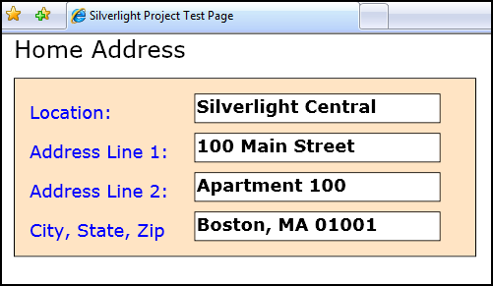

”テスト” と表示されているように、このアプリケーションの機能が限られているのはもちろんです。

双方向データ バインディング
データ バインディングのチュートリアルで説明したように、アドレスを入力するデータを、たとえばデータベースや XML ファイル、他のストレージに保存しておくデータにバインドする強力な方法の 1 つは、ビジネス オブジェクトを使用して、ユーザー インターフェイス (Silverlight アプリケーション) とストレージを仲介する方法です。
表示したいデータにマッピングするアドレス オブジェクトを作成してみましょう (ただし、標準的なビジネス オブジェクトは、特定の UI ページにそれほど密には結合されていません)。前述のチュートリアルで帳簿オブジェクトとまったく同じ方法で作成します。そのようなコードで苦労しないように、次の表にプロパティと基本メンバ変数をまとめてあります。

プライベート メンバ変数 | パブリック プロパティ
location | Location
address1 | Address1
address2 | Address2
city | City

クラスの構造は、以前のチュートリアルで示した例から変更されていません。
using System.Collections.Generic;
using System.ComponentModel;

namespace KeyboardFun
{
public class Address : INotifyPropertyChanged
{

パブリック プロパティに入力すれば、ハード コードされた TextBlock 値をデータ バインド値に置き換えることができます。
<TextBox x:Name="Location"
Style="{StaticResource TextBoxStyle}"
Text ="{Binding Location, Mode=TwoWay }"
Grid.Row="2" Grid.Column="3" />

<TextBox x:Name="Address1"
Style="{StaticResource TextBoxStyle}"
Text ="{Binding Address1, Mode=TwoWay }"
Grid.Row="3" Grid.Column="3" />

<TextBox x:Name="Address2"
Style="{StaticResource TextBoxStyle}"
Text ="{Binding Address2, Mode=TwoWay }"
Grid.Row="4" Grid.Column="3" />

<TextBox x:Name="City"
Style="{StaticResource TextBoxStyle}"
Text ="{Binding City, Mode=TwoWay }"
Grid.Row="5" Grid.Column="3"/>

これまでとはまったく違う説明
ここまで、基本的にスタイルおよびデータ バインドについて説明してきました。ですが、このすべては再利用の価値がある UI およびコードを作成するサービスです。ここで、住所情報を要求する「フォーム」およびその情報を保持または提供する Address オブジェクトについて考えてみます。
「フォーム」は「Address」という名前のグリッドのコンテンツとして実装され、4 つの TextBlock と 4 つの TextBox を含みます。
ここで追加したいのは、フォーム自身が 2 つのキーボード ショートカットに応答する機能です。Ctrl キーを押しながら M キーを押すと、フォームには Microsoft の住所情報が入力され、Ctrl キーを押しながら C キーを押すと、Computer History Museum の住所が入力されるようにしたいと思います。


キーボード イベント
この動作を実行するためには、スタック パネルで受信したキーボード イベント、具体的には KeyDown イベントに応答します。
Silverlight Help ファイルには、KeyDown イベントがバブリング イベント (バブリングの詳しい説明は、チュートリアル #1 コントロールを参照) であり、KeyDown がグリッド内のコントロールで受信されると、そのイベントがグリッドに吹き出しで表示され、グリッドの KeyDown イベント ハンドラで応答可能となります。

最初の動作
フォームに Microsoft の住所を入力し、簡単な操作から開始して任意のキーボード イベントに応答できます。コンストラクタでメモリを割り当てるプライベート Address オブジェクトをクラスに設定します。また、ページがロードされたときに起動される標準 Loaded イベントも処理します。
public partial class Page : UserControl
{
private Address theAddress;
public Page()
{
InitializeComponent();
theAddress = new Address();
Loaded += new RoutedEventHandler(Page_Loaded);
}
グリッド内の任意のコントロールに KeyDown イベントが登録されたとき、Page_Loaded に KeyDown のイベント ハンドラを作成します。ここで、次のように Page.xaml で AddressGrid という名前を付けます。
<Grid x:Name="AddressGrid" Background="Bisque" >
Page.xaml を保存すると、その識別子は背後のコードでただちに使用可能となり、KeyDown イベントをはじめとしたプロパティやイベントにアクセスできるようになります。
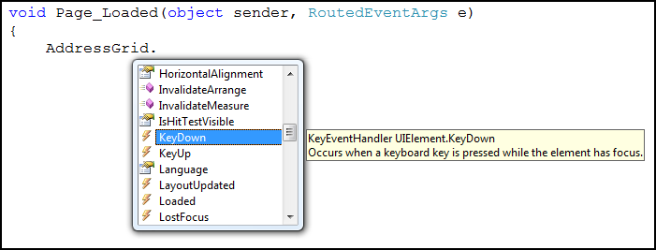

void Page_Loaded(object sender, RoutedEventArgs e)
{
AddressGrid.KeyDown += new KeyEventHandler(AddressGrid_KeyDown);
}
Visual Studio 2008 には、まさに希望するイベント ハンドラのシェルの作成が用意されています。ここで、KeyDown に無差別に応答します。つまり、どんなキーが押されても、Microsoft の住所が入力されるようにします。
このアプローチは、さまざまな名前で呼ばれますが、好きな名前を使ってください。
- 動作させて保存する
- 成功する近似
- すぐ不要になる作業を行う時間の無駄
テストの実行を繰り返す間、変更点はわずかであり、うまく動作しなかったときに確認する点も少ないため、私としては、成功する近似と呼ぶのが良いと思っています。

void AddressGrid_KeyDown(object sender, KeyEventArgs e)
{
theAddress.Location = "Microsoft";
theAddress.Address1 = "One Microsoft Way";
theAddress.Address2 = "Building 10";
theAddress.City = "Redmond, WA 98052";
this.DataContext = theAddress;
}
そのページの DataContext をちょうど入力した Address オブジェクトに設定すると、イベントが終了することに注意します。このとき、バインド先のコントロールに特定のオブジェクトが提供されるという影響があります。このアプリケーションを実行しても、何も起こりません。ただし、4 つのテキスト ボックスのいずれかの内部をクリックし、任意のキーを押すと、住所が入力されます。最もわかりやすい方法は、Shift キーを押すことです。
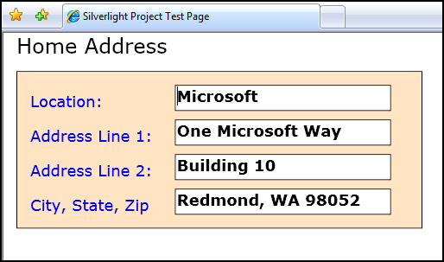

キーの区別
明らかに、これでは完全な動作とはいえません。Ctrl キーを押しながら M キーを押したときに Microsoft の住所を、Ctrl キーを押しながら C キーを押したときに Computer Museum の住所を入力したいのです。イベント ハンドラに小さい変更を加える必要があります。
void AddressGrid_KeyDown(object sender, KeyEventArgs e)
{
if (e.Key == Key.C && Keyboard.Modifiers == ModifierKeys.Control)
{
theAddress.Location = "The Computer History Museum ";
theAddress.Address1 = "No Longer in Boston!";
theAddress.Address2 = "1401 N. Shoreline Blvd";
theAddress.City = "Mountain View, CA 94043";
}
if (e.Key == Key.M && Keyboard.Modifiers == ModifierKeys.Control)
{
theAddress.Location = "Microsoft";
theAddress.Address1 = "One Microsoft Way";
theAddress.Address2 = "Building 10";
theAddress.City = "Redmond, WA 98052";
}
this.DataContext = theAddress;
}
Page.xaml で最も外側のユーザー コントロールの幅 (幅を 500 から 600 に変更)、および App.xaml の TextBox Style で Width Setter Property (値を 250 から 350 に変更) をわずかに修正して、「The Computer History Museum」が収まるようにします。

<Style TargetType="TextBox" x:Key="TextBoxStyle">
<Setter Property="Width" Value="350" />
</Style>

アプリケーションを起動し、フォームの任意の場所で Ctrl キーを押しながら C キーを押し、次に Ctrl キーを押しながら C キーを押します。どうですか？
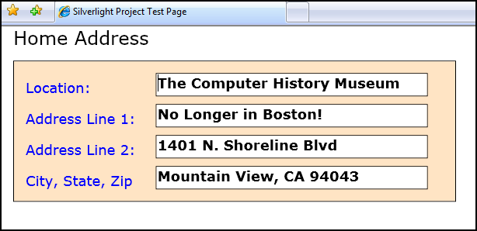
キーを確認する場所にブレーク ポイントを設定することで、値の上に重ねるか、[Watch (ウォッチ)] (または [QuickWatch (クイックウォッチ)]) ウィンドウを見ながら、実際に Ctrl キーと C キーの組み合わせのテストを確認できます。
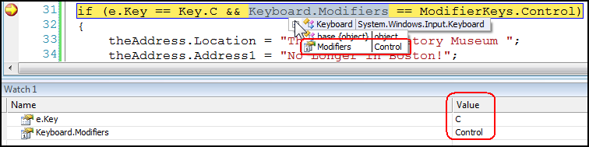

ユーザー コントロール
これは、ほぼ間違いなく役に立ちます。実際には、自宅の住所、職場の住所、請求書送付先の住所を入力したい場合があり、この 3 つの住所に Ctrl キーを使えると便利です。この場合、2 つの選択肢があります。
- xaml を複製し、各インスタンス (自宅、職場、請求書送付先) を分離コード化する
- 共通 xaml とサポート コードをコントロールに抽出する

ここでなぜ 2 番目の選択肢を選ぶのかを議論して時間を無駄にしたくありません。ここまでくれば、1 番目の選択肢を選ぶことが直感的に嫌だと感じ、ユーザー コントロールを作成する方法を確認したいでしょう。
まず、プロジェクトを右クリックして [Add (追加)] を選択することから始めます。ダイアログ ボックスのテンプレート セクションで [Silverlight User Control (Silverlight ユーザー コントロール)] を選択します。新しいコントロールに Address.xaml という名前を付けます。
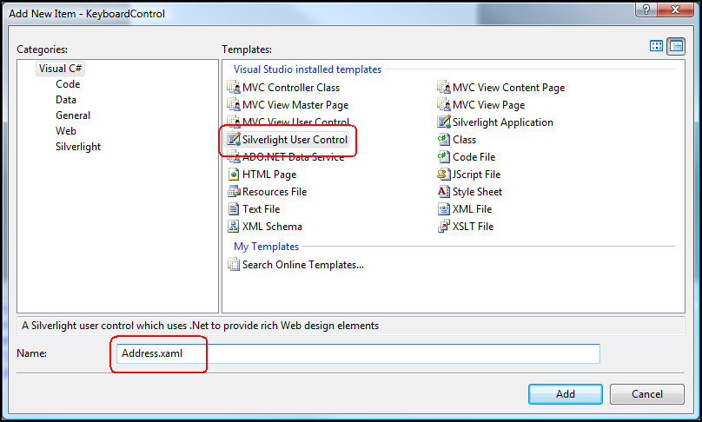

2 つのファイルがすぐにプロジェクトに追加されます。
- Address.xaml
- Address.xaml.cs

Address.xaml を開くと、見慣れた内容なので驚くかもしれません。

<UserControl x:Class="KeyboardFun.Address"
xmlns="http://schemas.microsoft.com/client/2007"
xmlns:x="http://schemas.microsoft.com/winfx/2006/xaml"
Width="400" Height="300">
<Grid x:Name="LayoutRoot" Background="White">

</Grid>
</UserControl>
これは、害のない名前空間を保護するために名前が変更されている以外は、基本的に Page.xaml と同じです。

実装
残りは機械的なものなので、多少難しくなります。
Page.xaml に戻り、境界線とその中身を抽出します。これを行うのにもっとも簡単な方法は、Border コントロールを折りたたむ方法です (Visual Studio 2008 でアウトライン モードがオフになっている場合、デザインまたはコード ウィンドウがフォーカスされているとき、[編集] メニューから簡単にオンにできます)。
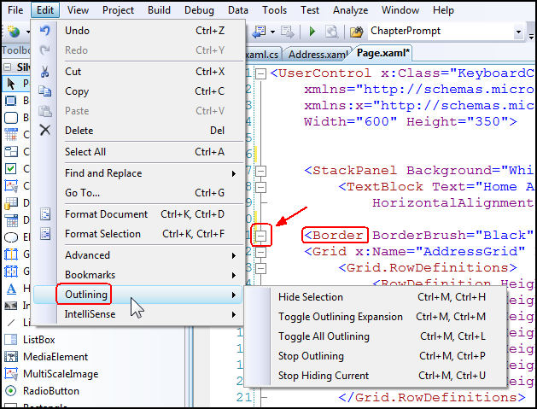

境界線を折りたたみ、Control-X を使用して、現在の位置から切り取って、Ctrl キーを押しながら V キーを押して新しい .xaml ファイルに貼り付け、Visual Studio 2008 でその場所に配置されたグリッドを置き換えます。
コントロールが所定の場所に配置されますが、多少狭くなっています。外側のユーザー コントロールから Width 属性と Height 属性を削除します。
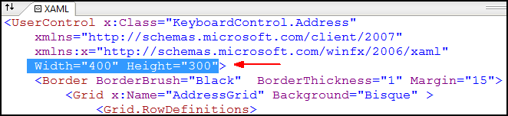
削除するとすぐにコントロールが中央揃えになり、コントロールに合うように拡張されます。

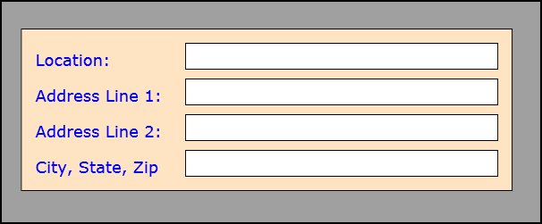

コードの追加
繰り返しますが、機械的な内容になります。次の手順を AddressUserControl.xaml.cs で実行します。
- 前に実行したように、Address メンバ変数を追加します。
- コンストラクタで、Address オブジェクトにメモリを割り当て、ロードしたイベント ハンドラを設定します。
- Page_Loaded 実装で、グリッド上で KeyDown イベントにイベント ハンドラを追加します。
public partial class AddressUserControl : UserControl
{
private Address theAddress = null;
public AddressUserControl()
{
InitializeComponent();
theAddress = new Address();
Loaded += new RoutedEventHandler(Page_Loaded);
}

void Page_Loaded(object sender, RoutedEventArgs e)
{
AddressGrid.KeyDown += new KeyEventHandler(AddressGrid_KeyDown);
}
- AddressGrid.KeyDown の実装は、Page.xaml.cs からの切り取り/貼り付けです。

void AddressGrid_KeyDown(object sender, KeyEventArgs e)
{
if (e.Key == Key.C && Keyboard.Modifiers == ModifierKeys.Control)
{
theAddress.Location = "The Computer History Museum ";
theAddress.Address1 = "No Longer in Boston!";
theAddress.Address2 = "1401 N. Shoreline Blvd";
theAddress.City = "Mountain View, CA 94043";
}
if (e.Key == Key.M && Keyboard.Modifiers == ModifierKeys.Control)
{
theAddress.Location = "Microsoft";
theAddress.Address1 = "One Microsoft Way";
theAddress.Address2 = "Building 10";
theAddress.City = "Redmond, WA 98052";
}
this.DataContext = theAddress;
} // end KeyDown event handler
} // end class AddressUserControl

ユーザー コントロールの使用
ユーザー コントロールを作成しても、Page.xaml ファイルに戻さなければ、多く使用することはできません。その方法は次のとおりです。
- すべてのファイルを保存します。
- Page.xaml の上端で、好みの接頭辞を付けて (私は jl を使用します) コントロールに名前空間を追加します。IntelliSense が非常に役立ちます。

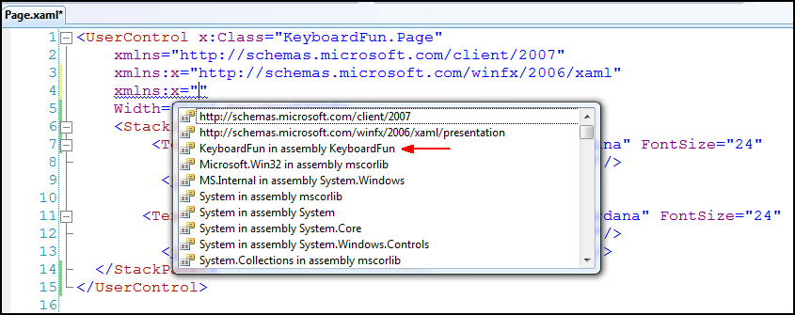
- ステートメント全体が次のように見えるよう、アセンブリも必ず追加してください。
xmlns:jl="clr-namespace:KeyboardFun; assembly=KeyboardFun"
- これで、Page.xaml の境界線のコンテンツすべてに対してユーザー コントロールを代用します。
<jl:AddressUserControl x:Name="HomeAddress" />

再利用、再利用、再利用...
StackPanel にもう 1 つユーザー コントロールを追加し、次のようになるように、最初にプロンプトを変更しましょう。
<UserControl x:Class="KeyboardFun.Page"
xmlns="http://schemas.microsoft.com/client/2007"
xmlns:x="http://schemas.microsoft.com/winfx/2006/xaml"
xmlns:jl="clr-namespace:KeyboardFun;assembly=KeyboardFun"
Width="500" Height="500">
<StackPanel Background="White">

<TextBlock Text="Event Address" FontFamily="Verdana" FontSize="24"
HorizontalAlignment="Left" Margin="15,0,0,0"/>
<jl:AddressUserControl x:Name="HomeAddress" />

<TextBlock Text="Billing Address" FontFamily="Verdana" FontSize="24"
HorizontalAlignment="Left" Margin="15,0,0,0"/>
<jl:AddressUserControl x:Name="BillingAddress" />

</StackPanel>
</UserControl>

AddressUserControl の 2 番目のインスタンスを追加するときは、別の名前になっていることを確認することだけが必要です。プログラムを実行する前に、Page.xaml.cs を確認します。
using System.Windows.Controls;

namespace KeyboardFun
{
public partial class Page : UserControl
{
public Page()
{
InitializeComponent();
}
}
}
すべてのロジックがエクスポートされ、ユーザー コントロールにカプセル化されます。Address ユーザー コントロールを 2 つ (または 20) を UI に追加し、コードはまったく追加しません。ただし、プログラムを実行するとき、それぞれが独立して動作し、それぞれが実装されたものとして Ctrl キーをサポートします。
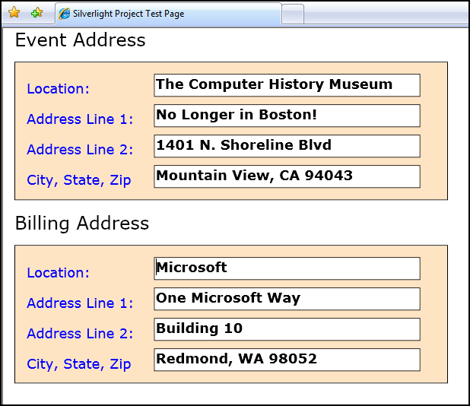

学習した内容
私たちは、Karen Corby が Microsoft の期待の星であることを学習しました。また、私のチュートリアルは単に、彼女の Mix のすばらしいデモを利用し、分解してチュートリアルに仕立て直しただけのものです。彼女のブログに注目してください。彼女の意見が多数掲載され、読んでおく価値があります。また、彼女は信じられないほど親切な人物です。
次に学習したことは、完全に準備されたカスタム コントロール (顧客に向けた出荷の準備ができたもの) を必要とはせず、UI のリファクタリングとユーザー コントロールへのコードのサポートは、いったん実行したら、ほとんど取るに足りないものながら非常に便利なものになり、さらにスケーラブルなコードになるということです。
私はカスタム コントロールに関するチュートリアルを続行しますが、まず最初に確認しておきたい基本的なトピックをいくつかご紹介します。
このチュートリアルのソース コードは、次の 3 つのパートになります。
- KeyboardStarter は、グリッド、基本的なコントロール、およびすでに学習したスタイルで開始します。
- KeyboardControl は、KeyDown イベント ハンドラを使用する暫定的アプリケーションです。
- UserControlDemo は、ユーザー コントロールに要素の 1 つとして含められる KeyDown イベント処理ロジックを使用する最終製品です。

